EXAMEN SCHEIKUNDE VWO 2016, TWEEDE TIJDVAK, correctievoorschrift

Chillen bij – 60 °C 2016-II(I)
- maximumscore 4
Een juist antwoord kan als volgt zijn weergegeven:
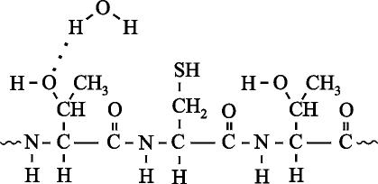
- de peptidebindingen juist weergegeven 1
- de restgroepen juist weergegeven 1
- structuurformule van H₂O en juiste waterstofbrug met een eenheid threonine 1
- 1
Indien in een overigens juist antwoord 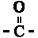 is weergegeven met -CO- 3
Opmerkingen
- Wanneer de peptidebinding is weergegeven met 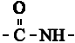 , dit goed rekenen.
- Wanneer de waterstofbrug juist is weergegeven tussen het molecuul water en de C= O of NH groep van de peptidebinding van de eiwitketen, dit goed rekenen.
- maximumscore 2
Een voorbeeld van een juist antwoord is:
Bij de reactie ontstaan twee H⁺ ionen. Om de ladingsbalans kloppend te krijgen moeten dus ook twee elektronen worden afgestaan (dus de SH groepen reageren als reductor). De SH groepen moeten dus reageren met een oxidator.
- notie dat de ladingsbalans moet kloppen 1
- conclusie 1
- maximumscore 3
Een juist antwoord kan er als volgt uit zien:
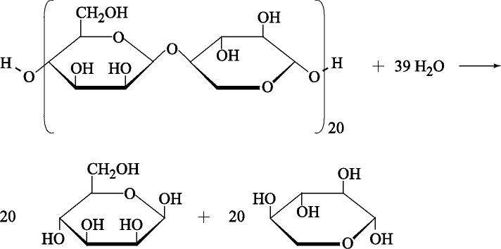
- H₂O voor de pijl 1
- juiste structuurformule voor mannose en xylose na de pijl 1
- juiste coëfficiënten 1
Opmerking
De stand van de OH groepen bij C1 en C4 van mannose en bij C1 en C4 van xylose niet beoordelen.
- maximumscore 2
Voorbeelden van een juist antwoord zijn:
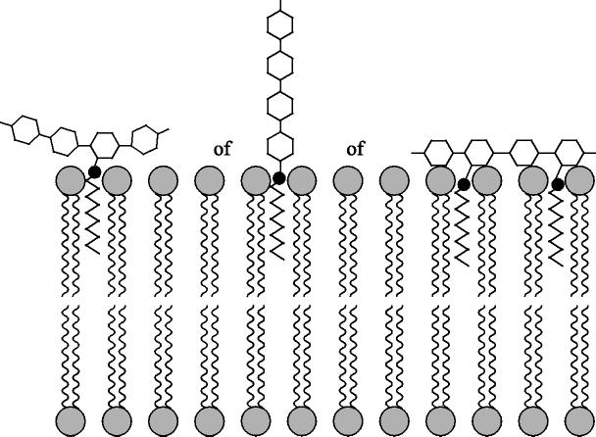
- het hydrofobe deel van een vetzuur / meerdere vetzuren in (het hydrofobe deel van) de celwand aangegeven 1
- de polysacharide in de vloeistof buiten de cel aangegeven en een vetzuur / meerdere vetzuren aan de polysacharide gekoppeld 1

Waterstof-brandstofcel 2016-II(II)
- maximumscore 3
Een voorbeeld van een juiste berekening is:
$\frac{1×{10}^{3}}{2,016}×\left(-\right)2,42∙{10}^{5}×{10}^{-6}$ = (−)120 MJ kg⁻¹
en
$\frac{1}{5,3∙{10}^{-5}}×\left(-\right)2,42∙{10}^{5}×{10}^{-6}$ = (−)4,6⋅10³ MJ m⁻³
- berekening van het aantal mol H₂ per kg H₂: 1 (kg) vermenigvuldigen met 10³ (g kg^{–1}) en delen door de molaire massa van H₂ (via Binas-tabel 99: 2,016 g mol^{–1}) 1
- berekening van het aantal mol H₂ per m³ H₂: 1 (m³) delen door het molair volume 1
- gebruik van de juiste vormingswarmte van water (via Binas-tabel 57A:
(–)2,42·10⁵ J mol^{–1}) en de rest van de berekening van beide waarden 1
Opmerking
De significantie in deze berekening niet beoordelen.
- maximumscore 2
Een juiste berekening leidt tot een rendement van 29%.
$\frac{\left({10}^{2}-35\right)}{{10}^{2}}×\frac{45}{{10}^{2}}×{10}^{2}$ = 29%
- juiste verwerking van het rendement van de elektrolyse 1
- rest van de berekening juist 1
- maximumscore 3
Een juiste berekening leidt tot n = 6,40.
$\frac{1100-460,14}{100,02}$ = 6,40
of
door n op te lossen uit
(7 + 2n) × 12,01 + (13 + 4n)× 19,00 + 129,07 = 1100
- berekening van de molaire massa van een eenheid C₇F₁₃O₆SH (via Binas-tabel 99: 460,14 g mol^{–1}) 1
- berekening van de massa van de aanwezige C₂F₄ eenheden per mol sulfonzuurgroepen: de molaire massa van een eenheid C₇F₁₃O₅SH aftrekken van 1100 (g mol^{–1}) 1
- berekening van n: de massa van de aanwezige C₂F₄ eenheden per mol sulfonzuurgroepen delen door de molaire massa van een eenheid C₂F₄ (via Binas-tabel 99: 100,02 g mol^{–1}) 1
- maximumscore 4
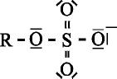
De minlading kan zich (door verplaatsing van elektronen) ook op het bovenste of onderste O atoom bevinden.
- weergave van dubbele bindingen van het S atoom naar twee O atomen en enkele bindingen van het
S atoom naar de twee andere O atomen 1
- weergave van de niet-bindende elektronenparen op alle O atomen 1
- de minlading aangegeven op het juiste O atoom 1
- juiste uitleg grensstructuren 1
Indien in een overigens juist antwoord één van de volgende (Lewis)structuren is gegeven 3
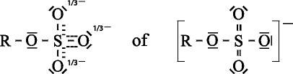
Indien in een overigens juist antwoord de volgende (Lewis)structuur is gegeven 2
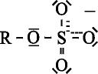
- maximumscore 3
Een voorbeeld van een juist antwoord is:
Bij de negatieve elektrode/waterstofelektrode moet $\frac{1}{2,016}$ × 2 × 2,7 × 18,015 = 48 g water worden aangevoerd.
Bij de positieve elektrode/zuurstofelektrode moet $\frac{1}{2,016}$ × 18,015 + $\frac{1}{2,016}$ × 2 × 2,7 × 18,015 = 57 g water worden afgevoerd
- berekening van het aantal mol H₂ per gram H₂: 1 (g) delen door de molaire massa van H₂ (via Binas-tabel 99: 2,016 g mol^{–1}) 1
- berekening van het aantal gram water dat moet worden aangevoerd bij de negatieve elektrode/waterstofelektrode (is gelijk aan het aantal gram water dat wordt meegesleept door het aan de negatieve elektrode/waterstofelektrode gevormde H⁺): het aantal mol H₂ per gram H₂ vermenigvuldigen met het aantal mol H⁺ per mol H₂ en met 2,7 en met de molaire massa van H₂O (via Binas-tabel 98: 18,015 g mol^{–1}) 1
- berekening van het aantal gram water dat moet worden afgevoerd bij de positieve elektrode/zuurstofelektrode: het aantal mol H₂ per gram H₂ vermenigvuldigen met de molaire massa van H₂O (via Binas-tabel 98: 18,015 g mol^{–1}) en optellen bij het aantal gram water dat wordt meegesleept door H⁺ 1

Zelfherstellend rubber 2016-II(III)
- maximumscore 3
Een juist antwoord kan als volgt zijn weergegeven:
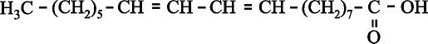
- in de structuurformule een onvertakte keten van 18 C atomen met op plaats 1 een zuurgroep weergegeven 1
- in de structuurformule in de hoofdketen een fragment C=C–C=C opgenomen 1
- de C=C bindingen bij C atoom 9 en 11 1
Opmerking
Wanneer een structuurformule is getekend als hieronder, dit goed rekenen.
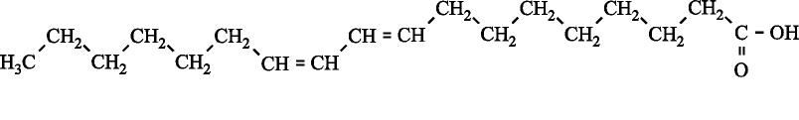
of
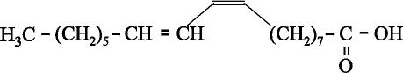
- maximumscore 3
Een juist antwoord kan als volgt zijn weergegeven:
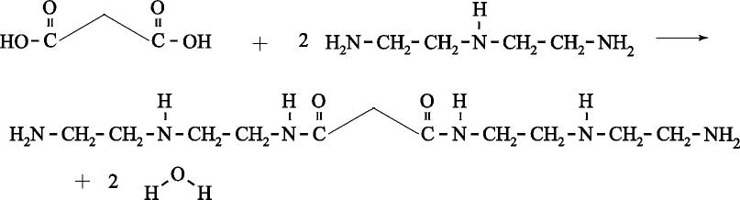
- voor de pijl de schematische structuurformule van het dizuur en de structuurformule van DET en na de pijl de structuurformule van water / de molecuulformule van water 1
- na de pijl de juiste structuurformule van het product 1
- bij juiste stoffen voor en na de pijl juiste coëfficiënten 1
Opmerking
Wanneer in een overigens juist antwoord in plaats van een reactiepijl een evenwichtsteken is gebruikt, dit goed rekenen.
- maximumscore 1
ammoniak
Opmerking
Wanneer als antwoord NH₃ is gegeven, dit goed rekenen.
- maximumscore 2
Een juist antwoord kan als volgt zijn geformuleerd:
De moleculen op de snede bewegen/trillen op hun plaats. Ze hebben hierdoor de mogelijkheid om zo te draaien dat de waterstofbrugvormende groepen zich meer richten naar omliggende moleculen. Ze kunnen dan dus geen waterstofbruggen meer vormen met moleculen aan de buitenzijde van het materiaal / het andere deel van de breuk.
Als de temperatuur hoger wordt, zullen de moleculen sneller bewegen/trillen. Hierdoor zullen de moleculen zich sneller draaien / sneller anders oriënteren.
- notie dat de moleculen op de snede zich anders kunnen oriënteren, waardoor ze geen waterstofbruggen meer vormen met moleculen aan de buitenzijde van het materiaal / het andere deel van de snede 1
- notie dat moleculen bewegen/trillen en dat bij hogere temperatuur de moleculen sneller bewegen/trillen 1
- maximumscore 2
Een juist antwoord kan als volgt zijn geformuleerd:
De waterstofbrugvormende groepen zullen dan waterstofbruggen vormen met watermoleculen. Hierdoor kunnen deze groepen dan geen waterstofbruggen meer met elkaar vormen.
- de waterstofbrugvormende groepen vormen dan waterstofbruggen met de watermoleculen 1
- de groepen kunnen dan geen waterstofbruggen meer met elkaar vormen 1

Carbon 2016-II(IV)
- maximumscore 3
Een juist antwoord kan als volgt zijn weergegeven:
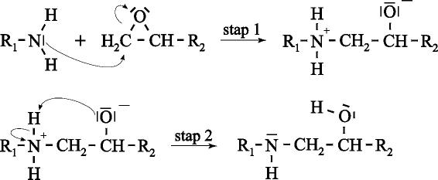
- alle ontbrekende elektronenparen op N en O weergegeven 1
- de formele ladingen en ontbrekende H atomen juist geplaatst 1
- alle pijlen juist geplaatst 1
- maximumscore 2
Een voorbeeld van een juist antwoord is:
De epoxidegroep bevat drie atomen die elk het omringingsgetal 4 hebben. Volgens de VSEPR-theorie hoort daar een bindingshoek van 109,5° / tetraëdrische omringing bij.
De bindingshoeken in de ring van een epoxidegroep zijn (veel) kleiner / bedragen ongeveer 60°. (Deze grote afwijking in bindingshoeken veroorzaakt een lagere activeringsenergie voor het verbreken van de binding.)
- notie dat de VSEPR-theorie bindingshoeken van 109,5° / een tetraëdrische omringing voorspelt 1
- notie dat in de epoxidegroep de bindingshoeken (veel) kleiner zijn dan 109,5° / 60° bedragen 1
- maximumscore 2
Een juiste berekening leidt tot de uitkomst 21 gram.
$\frac{103,17}{5}$ = 21 (gram)
- berekening van de molaire massa van diëthyleentriamine (via Binas-tabel 99: 103,17 g mol^{–1}) 1
- berekening van de AHEM: de molaire massa delen door 5 1
- maximumscore 2
Een juiste berekening leidt tot de uitkomst 92,6 gram.
$\frac{100}{15+189}$ ×189 = 92,6 (g)
- berekening van het aantal gram epoxyhars als beide stoffen in de juiste molverhouding worden gemengd: optellen van de AHEM en de EEM 1
- berekening van het aantal gram di-epoxidemonomeer per 100 g epoxyhars: 100 (g) delen door de uitkomst van de eerste bewerking en vermenigvuldigen met 189 (g) 1

- maximumscore 2
Voorbeelden van een juist antwoord zijn:
- Bij een grotere waarde van n is de lengte van de keten tussen de plaatsen waar het di-epoxide met de amine heeft gereageerd groter. Een lange (epoxide)keten kan beter worden vervormd / is flexibeler.
- Bij een grotere waarde van n neemt de dichtheid van de crosslinks af.
Omdat de moleculen op minder plaatsen verbonden zijn, wordt het netwerk minder star.
- Bij een grotere waarde van n neemt de dichtheid van de crosslinks af. Hierdoor wordt de sterkte van het netwerk minder bepaald door (sterke) atoombindingen en meer door de zwakkere vanderwaalsbindingen (tussen de di-epoxideketens, waardoor het materiaal beter te vervormen is).
- notie dat bij een grotere waarde van n de lengte van de keten tussen de plaatsen waar het
di-epoxide met de amine heeft gereageerd groter is 1
- notie dat een langere keten beter kan worden vervormd / flexibeler is 1
of
- notie dat bij een grotere waarde van n de dichtheid van de crosslinks afneemt 1
- notie dat het netwerk hierdoor minder star wordt 1
of
- notie dat bij een grotere waarde van n de dichtheid van de crosslinks afneemt 1
- notie dat hierdoor de sterkte van het netwerk minder bepaald wordt door (sterke) atoombindingen
en meer door de zwakkere vanderwaalsbindingen (tussen de di-epoxideketens) 1
- maximumscore 2
Voorbeelden van een juist antwoord zijn:
- Door de voorbehandeling ontstaan C=O groepen, OH groepen en COOH groepen. Deze groepen kunnen met de in de epoxyhars aanwezige OH groepen / N atomen waterstofbruggen vormen / dipool-dipoolbindingen aangaan. Door deze waterstofbruggen/dipool-dipoolbindingen ontstaat een sterkere hechting van de koolstofvezels met de epoxyhars dan wanneer alleen vanderwaalsbindingen aanwezig zouden zijn.
- Door de voorbehandeling ontstaan epoxidegroepen. Deze kunnen reageren met nog aanwezige NH / OH groepen in de epoxyhars.
- notie dat de door oxidatie ontstane groepen waterstofbruggen maken / dipool-dipoolbindingen aangaan met in de epoxyhars aanwezige OH groepen / N atomen 1
- notie dat hierdoor een sterkere hechting van de vezels met de epoxyhars ontstaat dan wanneer alleen vanderwaalsbindingen aanwezig zouden zijn 1
of
- door de voorbehandeling zijn epoxidegroepen gevormd 1
- conclusie 1
- maximumscore 2
Voorbeelden van een juist antwoord zijn:
- In de koolstoflaagjes ontstaan koolstofatomen met omringingsgetal 4. Hierdoor verliezen de koolstoflaagjes hun platte vorm met als gevolg dat de koolstoflaagjes niet meer goed op elkaar passen / minder dicht op elkaar zitten. Door de grotere afstand tussen de koolstoflaagjes wordt de vanderwaalsbinding tussen de koolstoflaagjes zwakker.
- De opgenomen zuurstofatomen nemen plaats in tussen de koolstoflaagjes. Hierdoor kunnen de koolstoflaagjes niet meer goed op elkaar liggen / is meer tussenruimte ontstaan. Door de grotere afstand tussen de koolstoflaagjes wordt de vanderwaalsbinding tussen de koolstoflaagjes zwakker.
- notie dat de afstand tussen de koolstoflaagjes groter wordt / de vorm van de koolstoflaagjes verandert 1
- notie dat de vanderwaalsbinding tussen de koolstoflaagjes zwakker wordt door de grotere afstand 1

Duurzame ammoniak 2016-II(V)
- maximumscore 2
Een voorbeeld van een juist antwoord is:
Na R2 is het volumepercentage van CO in het gasmengsel lager, dus het evenwicht is naar rechts verschoven. In R2 heerst een lagere temperatuur dan in R1, dus de reactie naar rechts is exotherm.
- na R2 is het volumepercentage van CO in het gasmengsel lager, dus het evenwicht is naar rechts verschoven 1
- notie dat de temperatuur in R2 lager is dan in R1 en conclusie 1
- maximumscore 1
Een voorbeeld van een juist antwoord is:
Door de hoge(re) temperatuur in R1 wordt de reactiesnelheid groter /de insteltijd van het evenwicht korter / de omzettingssnelheid van CO groter.
- maximumscore 2
Voorbeelden van een juist antwoord zijn:
- Koolstofdioxide kan worden afgescheiden van de overige gassen door het gasmengsel af te koelen. Het zal bij een hogere temperatuur condenseren dan de overige gassen.
- In water opgelost koolstofdioxide gedraagt zich als een zwak zuur. Het CO₂ kan worden afgescheiden van de overige gassen door het gasmengsel door een basische oplossing te leiden. Het opgeloste CO₂ reageert met de oplossing, terwijl de overige gassen niet reageren en ook niet oplossen.
- notie dat CO₂ een hoger kookpunt heeft dan de overige gassen 1
- conclusie 1
of
- notie dat in water opgelost CO₂ zich als een zwak zuur gedraagt 1
- conclusie 1
- maximumscore 3
Een voorbeeld van een juiste berekening is:
∆E = –(0,40 × –0,75·10⁵) –(0,70 × –2,42·10⁵) +(0,40 × –3,935·10⁵) +( –0,459·10⁵) = –0,039·10⁵ (J mol^{–1})
- juiste verwerking van de vormingswarmtes van methaan, water, koolstofdioxide en ammoniak (via Binas-tabel 57A en B) 1
- juiste verwerking van de coëfficiënten 1
- rest van de berekening 1
Indien een overigens juist antwoord niet in twee significante cijfers is gegeven 2
Indien in een overigens juist antwoord de factor 10⁵ niet is opgenomen 2
Indien als enige fout alle plus- en mintekens zijn verwisseld 2
Indien als enige fout één plus- of minteken is verwisseld 2
Indien als enige fout twee plus- of mintekens zijn verwisseld 1
Opmerking
Wanneer een berekening is gegeven als
∆E = – ( 0,40×–0,75) – ( 0,70×–2,42) + ( 0,40×–3,935) + ( –0,459) = –0,039·10⁵ (J mol^{–1}), dit goed rekenen.

- maximumscore 3
0,50 CH₄ + 0,25 O₂ + 0,50 H₂O + 0,50 N₂ → 0,50 CO₂ + 1,0 NH₃
- notie dat 0,50 mol CH₄ nodig is per mol NH₃ 1
- C balans en N balans juist 1
- H balans en O balans juist 1
- maximumscore 2
Een voorbeeld van een juist antwoord is:
Er ontstaat meer CO₂ voor dezelfde hoeveelheid H₂ wanneer zware stookolie wordt gebruikt. Ook is het energieverbruik bij zware stookolie hoger, dus nafta verdient de voorkeur.
- notie dat voor dezelfde hoeveelheid H₂ meer CO₂ ontstaat wanneer zware stookolie wordt gebruikt 1
- het energieverbruik bij gebruik van zware stookolie is hoger en conclusie 1
Indien een antwoord is gegeven als 1
‘Er ontstaat meer H₂ (voor dezelfde hoeveelheid beginstof) wanneer nafta wordt gebruikt. Ook is het energieverbruik bij nafta lager, dus nafta verdient de voorkeur.’
- maximumscore 2
Een juiste berekening kan als volgt zijn weergegeven:
$\frac{{10}^{2}-35}{{10}^{2}}$ × 2,7 × $\frac{51}{{10}^{2}}$ × $\frac{44,010}{12,01}$ = 3,3 (kg CO2 per kg ammoniak)
- berekening van de benodigde massa droge stof per kg ammoniak: 35(%) aftrekken van 10²(%) en delen door 10²(%) en de uitkomst vermenigvuldigen met 2,7 (kg) 1
- berekening van de massa CO₂ per kg ammoniak: de massa droge stof vermenigvuldigen met 51(%) en delen door 10²(%) en delen door de molaire massa van koolstof (via Binas-tabel 99: 12,01 g mol^{–1})
en vermenigvuldigen met de molaire massa van CO₂ (via Binas-tabel 98: 44,010 g mol^{–1}) 1
Opmerking
De significantie bij deze berekening niet beoordelen.
- maximumscore 2
Voorbeelden van een juist antwoord zijn:
- 1,9 − (4,1 − 3,3) = 1,1 kg CO₂ per kg ammoniak. Van de 4,1 kg CO₂ die vrijkomt tijdens het proces is 3,3 kg afkomstig uit koolstof in de biomassa. Omdat deze CO₂ bij de groei van de biomassa uit de atmosfeer is opgenomen kun je stellen dat deze CO₂ geen bijdrage levert aan het broeikaseffect.
- 1,9 − (4,1 − 3,3) = 1,1 kg CO₂ per kg ammoniak. Voor het (versterkte) broeikaseffect telt alleen de CO₂-uitstoot afkomstig van koolstof uit fossiele brandstoffen mee. De CO₂-uitstoot afkomstig van het houtafval mag dus worden afgetrokken van de totale uitstoot.
- notie dat CO₂ uit biomassa eerder is onttrokken aan de atmosfeer en niet bijdraagt aan het (versterkte) broeikaseffect / dat alleen CO₂ uit koolstof uit fossiele brandstof bijdraagt aan het (versterkte) broeikaseffect 1
- berekening van het verschil tussen de netto CO₂-uitstoot op basis van biomassa en op basis van aardgas 1

